Herhaling

aller
être
avoir

Contact 1 - 4
Nom: _____________________________________________ Numéro: _________

Contact 1

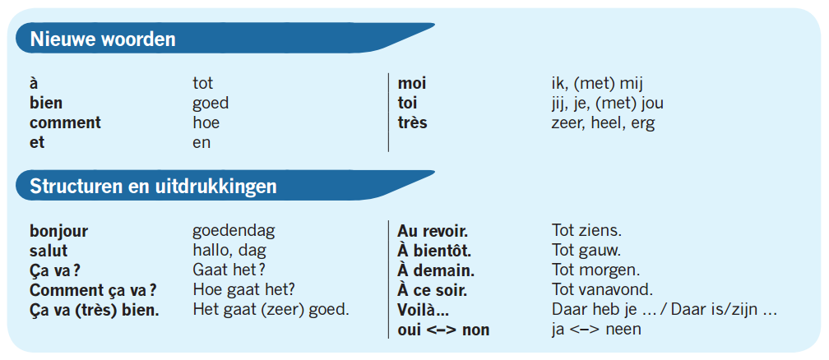

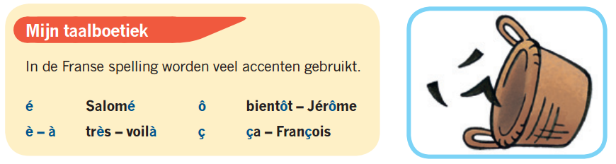

Schrijf de accenten twee keer over.

é
è
à
ô
ç

Schrijf de woorden en zinnen twee keer over.

à
bien
comment
et
moi
toi
très
Bonjour.
Salut!
Ça va?
Comment ça va?
Ça va très bien.
Au revoir.
À bientôt.
À demain.
À ce soir.
voilà
oui
non

Vertaal.
à
bien
hoe
et
moi
jij, je, met jou
très
Bonjour.
Salut!
Gaat het?
Comment ça va?
Het gaat zeer goed.
Au revoir.
À bientôt.
Tot morgen.
À ce soir.
voilà
oui
non

Contact 2

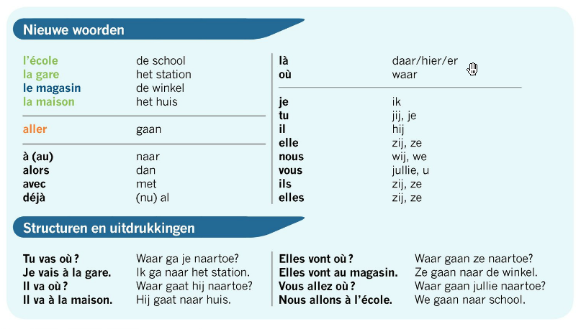

Schrijf de woorden en zinnen twee keer over.

Tu vas où?
Je vais à la gare.
alors
avec
déjà
Elles vont au magasin.
la maison
la gare
Nous allons à l’ école.
là

Vertaal.
l’ école
het huis
alors
là
Je vais à la gare.
Waar gaan ze naartoe?
Nous allons à l’ école.
la gare
aller
met
où
Il va où?
Ze gaan naar de winkel. (groep jongens)
le magasin
à / au
reeds
Tu vas où?
Il va à la maison.
Vous allez où?

Verbind met de correcte vertaling.

ik ● | ● nous
wij ● | ● tu
hij ● | ● il
jij ● | ● je
zij (1 meisje) ● | ● vous
jullie ● | ● elles
zij (groep meisjes) ● | ● elle
zij (groep jongens & meisjes) ● | ● vous
men ● | ● ils
U ● | ● on

Vertaal.
tu – vous – ils – je – nous – elles – il - elle

ik = __________ jij = _________ hij = _________ zij = _________

wij = _________ jullie = _______ ze = _________ ze = _________

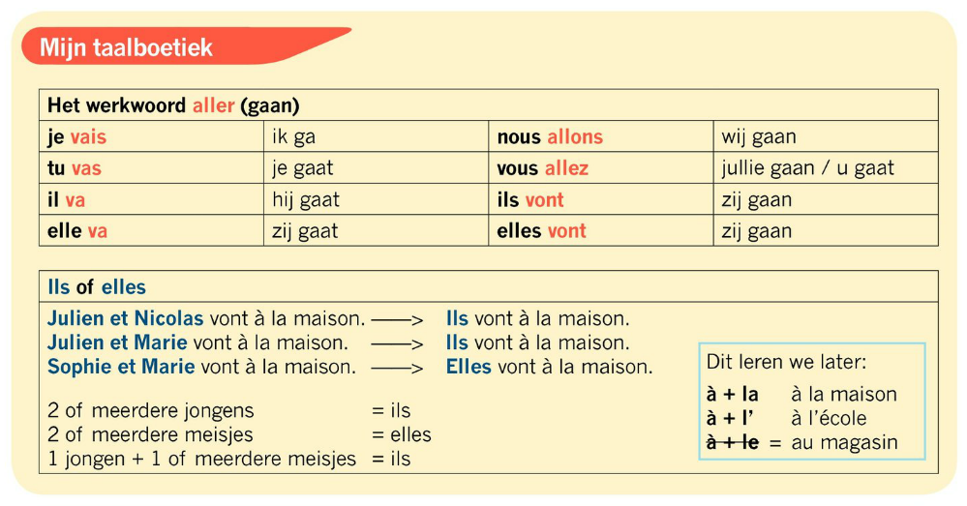

Noteer alle vervoegingen van het werkwoord aller en vertaal.
Frans Nederlands
Je _________________ = _________________
Tu _________________ = _________________
Il _________________ = _________________
Elle _________________ = _________________
ça _________________ = _________________
On _________________ = _________________
Nous _________________ = _________________
Vous _________________ = _________________
Vous _________________ = _________________
Ils _________________ = _________________
Elles _________________ = _________________

Vul telkens een ander voornaamwoord in.

____________ allons
____________ va
____________ vas
____________ va
____________ va
____________ va
____________ vont
____________ vais
____________ allez
____________ vont

Vul aan met de juiste vorm van het werkwoord aller.
Zoek eerst het onderwerp. (onderlijnen)
Gebruik de passende vorm van het werkwoord. (de persoonsvorm)

Je _________ à la maison. Nous _________ à la gare.
Tu _________ à l’école. Vous _________ au magasin.
Il _________ au magasin. Ils _________ à la maison.
Elle _________ à la gare. Elles _________ à l’école.

Tu _________ où? Je _________ à la maison.
Loran _________ où? Il _________ à l’école.
Vous _________ où? Nous _________ au magasin.
Lotte et Rob _________ où? Ils _________ à la gare.
Zoë _________ où? Elle _________ à la maison.

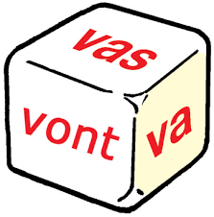
Je _________________à la maison.
Nous _________________à l’école.
Yarno _________________au magasin.
Elise et Zoë _________________à la gare.
Tu _________________à l’école ?

Lotte et Maman __________à la maison?
Oui, elles __________à la maison.

Loran __________à l’école ?
Non, il __________à la gare.

Tu __________à la maison ?
Oui, je __________à la maison.

Madame Miet __________à la gare ?
Non, elle __________au magasin.

Vous __________à la gare ?
Oui, nous __________à la gare.

Vul het antwoord aan.
Gebruik het juiste onderwerp
(je - tu – il – elle – nous – vous – ils – elles)
en de passende vorm van het werkwoord aller
(vais – vas – va – allons – allez – vont).

Tu vas au magasin? Oui, _________ _________ au magasin.
Vous allez à la maison? Oui, _________ _________ à la maison.
Papa va à la gare? Oui, ________ __________ à la gare.
Elise et Thibo vont où? ________ __________ à l’école.
Lotte va où? ________ __________ à la maison.
Dylano et Arthur vont où? ________ __________ à la gare.
Maman va au magasin? Oui, _________ _________ au magasin.

Beantwoord de vragen.
Tu vas à la maison ?
Oui, ____________________________________________________________
Vous allez à la gare ?
Non, ____________________________________________________________
Dylano et Arthur vont à la gare ?
Oui, ____________________________________________________________
Thibo va à l’école ?
Non, ____________________________________________________________
Maman va à la maison ?
Oui, ____________________________________________________________

Vertaal de zinnen.
Hij gaat naar school.
____________________________________________________________
Rob gaat naar huis.
____________________________________________________________
Zij gaan naar het station. (Zij = Elise en Yarno)
____________________________________________________________
Ik ga naar de winkel.
____________________________________________________________
U gaat naar het station.
____________________________________________________________
Waar gaat zij naartoe?
____________________________________________________________
Jij gaat naar school.
____________________________________________________________

Contact 3

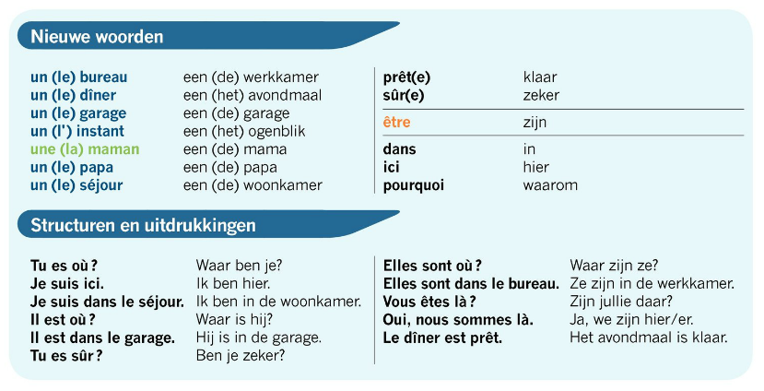

Schrijf de woorden en zinnen twee keer over.

le bureau
un dîner
le garage
l’ instant
une maman
un séjour
Il est dans le garage.
Le dîner est prêt.
Vous êtes là?
Tu es sûr?
Nous sommes ici.
pourquoi
dans
prêt
Vertaal naar het Nederlands.
de school
la maison
dan
là
Je vais à la gare.
Elles vont où?
Wij gaan naar school.
la gare
gaan
avec
waar
Il va où?
Elles vont au magasin.
le magasin
à / au
reeds
Tu vas où?
Il va à la maison.
Waar gaan jullie naartoe?

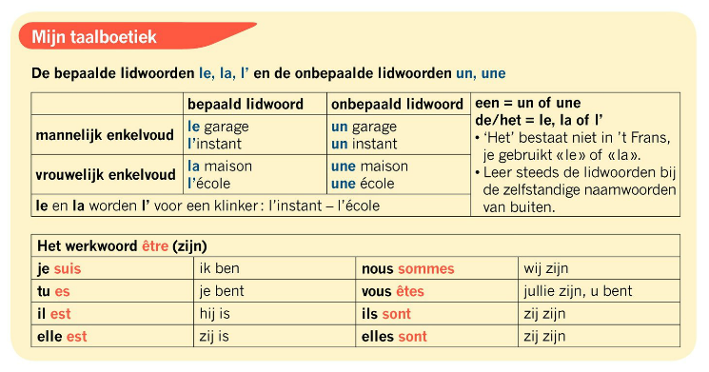

Noteer alle vervoegingen van het werkwoord être en vertaal.
Frans Nederlands
Je _________________ = _________________
Tu _________________ = _________________
Il _________________ = _________________
Elle _________________ = _________________
ç’ _________________ = _________________
On _________________ = _________________
Nous _________________ = _________________
Vous _________________ = _________________
Vous _________________ = _________________
Ils _________________ = _________________
Elles _________________ = _________________

Vul telkens een ander voornaamwoord in.

____________ est
____________ es
____________ êtes
____________ sont
____________ suis
____________ est
____________ est
____________ sommes
____________ sont
____________ est

Vul aan met de juiste vorm van het werkwoord être.
Zoek eerst het onderwerp. (onderlijnen)
Gebruik de passende vorm van het werkwoord. (de persoonsvorm)

Je _________ dans le séjour. Nous _________ sûrs.
Tu _________ dans le bureau. Vous _________ ici.
Il _________ au magasin. Ils _________ dans le garage.
Elle _________ prête. Le dîner _________ prêt.

Vul de vragen in met de juiste vorm van het werkwoord être.
Beantwoord deze daarna.
Zoek eerst het onderwerp. (onderlijnen)
Gebruik de passende vorm van het werkwoord. (de persoonsvorm)

Tu _________ où? Je _________ dans le garage.
Arthur _________ où? Il _________ dans le bureau.
Vous _________ où? Nous _________ dans le séjour.
Lotte et Yarno_________ où? Ils _________ ici.

Vul aan.
Kijk naar de vraagzin: zoek eerst het onderwerp. (onderlijnen)
Gebruik de passende vorm van het werkwoord. (de persoonsvorm)
In de antwoordzin staat ofwel het onderwerp ofwel de persoonsvorm. Onderlijn die correct en vul de zin aan.
Tu ____________ au magasin? Oui, je ____________ au magasin.
Vous ____________ à la maison? Oui, _________ sommes à la maison.
Elise ____________ à la gare? Oui, _______ est à la gare.
Zoë et papa ____________ où? __________ sont à l’école.
Maman ____________ où? Elle __________ à la maison.
Loran et Dylano ____________ où? Ils _________ à la gare.
Lotte ____________ au magasin? Oui, ________ est au magasin.

Vul de juiste vorm van het werkwoord être in.
Vertaal de zinnen.
Je ____________ joyeux. _________________________________________
Il ____________ content. _________________________________________
Nous ____________ contents. _________________________________________
On ____________ dans le garage. _________________________________________
Tu ____________ ici. _________________________________________
Elles ____________ dans le bureau. _________________________________________
Vous ____________ sûr? _________________________________________
Elle ____________ dans le séjour. _________________________________________
Ils ____________ prêts. _________________________________________
C’ ____________ super! _________________________________________
Beantwoord de vragen.
Tu es dans le bureau ?
Oui, ____________________________________________________________
Vous êtes dans le séjour ?
Non, ____________________________________________________________
Dylano et Arthur sont où ?
____________________________________________________________
Rob est dans le garage ?
Non, ____________________________________________________________
Maman est là ?
Oui, ____________________________________________________________

Vertaal de zinnen.

Hij is hier.
____________________________________________________________

Het avondmaal is klaar.
____________________________________________________________

Zij zijn in de werkkamer. (Zij = Loran en Yarno)
____________________________________________________________

Ik ben klaar.
____________________________________________________________

Bent U zeker?
____________________________________________________________
Vul het bepaald lidwoord in. (le, la ‘l)

un magasin ____ magasin un instant ____ instant
une maison ____ maison un bureau ____ bureau
une école ____ école un dîner ____ dîner
un papa ____ papa une maman ____ maman
un garage ____ garage une gare ____ gare

Vul eerst het onbepaald lidwoord in.
Daarna het bepaald lidwoord.
Deze woorden komen uit contact 4.

____ anniversaire ____ anniversaire
____ cadeau ____ cadeau
____ chance ____ chance
____ CD ____ CD
____ musique ____ musique
____ jeu ____ jeu

Contact 4

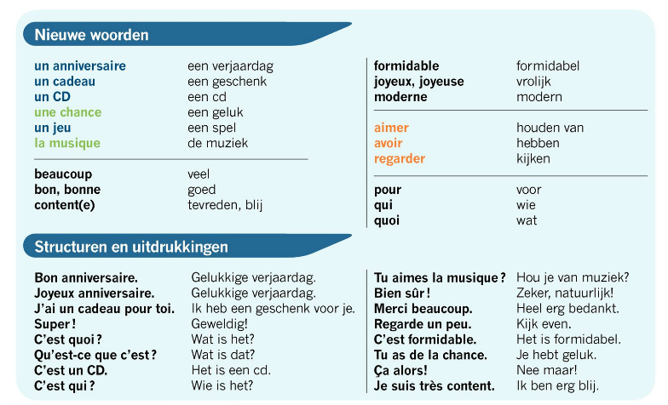

Schrijf de woorden en zinnen twee keer over.

Joyeux anniversaire.
Qu’ est-ce que c’est?
Ça alors!
Je suis très content.
bon, bonne
qui
quoi
la musique
Merci beaucoup!
C’ est un CD.

Vertaal.
un anniversaire
het geluk
formidable
aimer
voor
Bon anniversaire.
C’est un CD.
Bien sûr!
Het is formidabel.
un cadeau
een spel
joyeux, joyeuse
avoir
qui
Joyeux anniversaire.
Gelukkige verjaardag!
C’est quoi?
Wie is het?
Merci beaucoup.
Tu as de la chance.
een CD
la musique
moderne
regarder
wat
J’ai un cadeau pour toi.
Wat is dat?
Tu aimes la musique?
Regarde un peu.
Ça alors!
Ik ben erg blij.

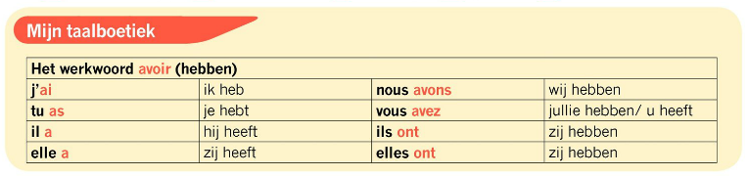

Noteer alle vervoegingen van het werkwoord avoir en vertaal.
Frans Nederlands
J’ _________________ = _________________
Tu _________________ = _________________
Il _________________ = _________________
Elle _________________ = _________________
On _________________ = _________________
Nous _________________ = _________________
Vous _________________ = _________________
Vous _________________ = _________________
Ils _________________ = _________________
Elles _________________ = _________________

Vul telkens een ander voornaamwoord in.

____________ avez
____________ ai
____________ avons
____________ a
____________ a
____________ ont
____________ as
____________ ont
____________ a

Vul aan met de juiste vorm van het werkwoord avoir.
Zoek eerst het onderwerp. (onderlijnen)
Gebruik de passende vorm van het werkwoord. (de persoonsvorm)

J’ _________ un cadeau. Nous _________ un jeu.
Tu _________ de la chance. Vous _________ de la chance.
Yarno _________ un instant. Ils _________ un cadeau
Lotte _________ un CD. Zoë et Elise _________ un jeu.

Vul de vraag in met de juiste vorm van het werkwoord avoir.
Beantwoord deze daarna.
Zoek eerst het onderwerp. (onderlijnen)
Gebruik de passende vorm van het werkwoord. (de persoonsvorm)

Tu _________ quoi? J’ _________ un cadeau.
Maman _________ un jeu? Oui, elle _________ un jeu.
Vous _________ un CD? Oui, nous _________ un CD.
Loran et Dylano _______ quoi? Ils _________ dîner.

Vul de juiste vorm van het werkwoord in.
Vertaal de zinnen.
Zoek eerst het onderwerp. (onderlijnen)
Gebruik de passende vorm van het werkwoord. (de persoonsvorm)
J’ ____________ un CD. _________________________________________
Il ____________ un cadeau. _________________________________________
Nous ____________ le jeu. _________________________________________
On ____________ de la chance. _________________________________________

Elles ____________ un cadeau. _________________________________________
Tu ____________ le CD. _________________________________________
Ils ____________ la musique. _________________________________________
Vous ____________ le cadeau. _________________________________________
Elle ____________ un jeu. _________________________________________
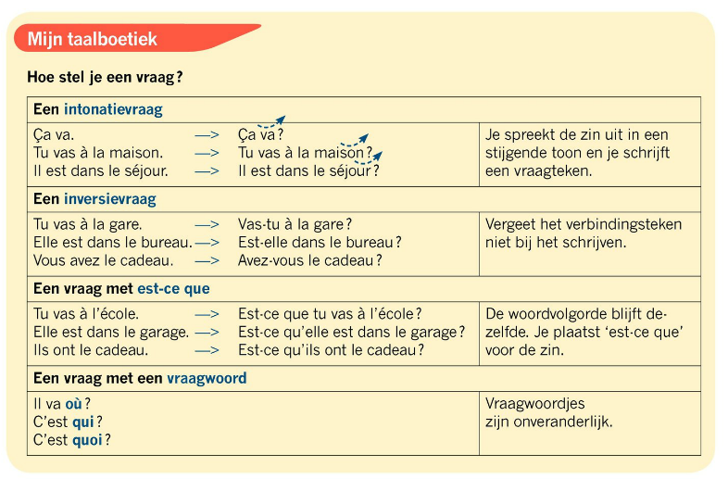

Vul in met het juiste vraagwoord.
C’ est ___________? C’ est un CD.
C’ est ___________? C’ est maman.
Thibo va ___________?
C’ est ___________? C’ est le jeu.
___________ ça va? Très bien, merci!
C’ est ___________? C’ est Arthur.
Maak van de zin een vraag.
Rob a de la chance.

Intonatievraag
____________________________________________________________
Inversievraag:
____________________________________________________________
Vraag met est-ce que:
____________________________________________________________
Vraag met een vraagwoord (qui):
____________________________________________________________

Thibo et Yarno ont un jeu.

Intonatievraag
____________________________________________________________
Inversievraag:
____________________________________________________________
Vraag met est-ce que:
____________________________________________________________
Vraag met een vraagwoord (quoi):
____________________________________________________________

Elles sont dans le bureau.

Intonatievraag
____________________________________________________________
Inversievraag:
____________________________________________________________
Vraag met est-ce que:
____________________________________________________________
Vraag met een vraagwoord (où):
____________________________________________________________

Zoë va au magasin.

Intonatievraag
____________________________________________________________
Inversievraag:
____________________________________________________________
Bundel af?
Gecontroleerd?
Goed gewerkt!
Vraag met est-ce que:
____________________________________________________________
Vraag met een vraagwoord (où):
____________________________________________________________

Bronnen:
- taalboetiek en woordenschat uit handboek Beaufort 5

https://www.google.be/search?biw=1280&bih=918&tbm=isch&sa=1&ei=3094WsLEJJDPwQLO9oSgDw&q=minion+%3F&oq=minion+%3F&gs_l=psy-ab.3...69835.71552.0.71815.0.0.0.0.0.0.0.0..0.0....0...1c.1.64.psy-ab..0.0.0....0.IhaJ2Vae_ME#imgrc=Olq0VSy27NxPZM:

https://www.google.be/search?biw=1280&bih=918&tbm=isch&sa=1&ei=KFB4Wu-eC4TRwQKo26GYDA&q=minion+thinking&oq=minion+thinking&gs_l=psy-ab.3...48182.49194.0.49258.0.0.0.0.0.0.0.0..0.0....0...1c.1.64.psy-ab..0.0.0....0.AjPu-h24ImI#imgrc=xTB0vvQ3exE_qM:

https://www.google.be/search?biw=1280&bih=918&tbm=isch&sa=1&ei=KFB4Wu-eC4TRwQKo26GYDA&q=minion+thinking&oq=minion+thinking&gs_l=psy-ab.3...48182.49194.0.49258.0.0.0.0.0.0.0.0..0.0....0...1c.1.64.psy-ab..0.0.0....0.AjPu-h24ImI#imgdii=peDEtLs9TOmXgM:&imgrc=JkFvIC2lmkX_gM:

